LAPORAN KERJA PRAKTEK

*maintenance* APLIKASI SISTEM PENJUALAN BERBASIS WEBSITE

PADA CV NURANI MEDIKA LESTARI



**Oleh:**

|  |  |
| --- | --- |
| **Kresna Arief Nugraha** | **(2016420060)** |
| **Moch.Nabil Ulinnuha** | **(2016420071)** |

**PROGRAM STUDI TEKNIK INFORMATIKA**

**FAKULTAS TEKNIK**

**UNIVERSITAS DR. SOETOMO**

**SURABAYA**

**2018/2019**

HALAMAN PENGESAHAN

LAPORAN KERJA PRAKTEK

*Maintenance* sistem informasi distribusi pada

cv. nurani medika lestari

**Disetujui oleh:**

|  |  |
| --- | --- |
| **Pembimbing Lapangan**  **Erry Aprianto Bayuaji**  **Direktur CV Nurani Medika Lestari** | **Dosen Pembimbing**  **Litafira Syahadiyanti, S.Kom,M.Kom**  **NPP. 18.01.1.532** |

|  |
| --- |
| **Kepala Program Studi**  **Teknik Informatika**  **Edi Prihartono, S.Kom, MT**  **NPP. 09.01.1.369** |

KATA PENGANTAR

Dengan mengucapkan puji syukur kepada Tuhan Yang Maha Esa dan kasih kurnia-Nya penulis dapat menyelesaikan laporan Kerja Praktek pada **CV. Nurani Medika Lestari** dengan judul kegiatan ***“MAINTENANCE APLIKASI SISTEM PENJUALAN BERBASIS WEBSITE”***.

Pada kesempatan ini dengan segala kerendahan hati penulis menyampikan ucapa terima kasih kepada semua pihak atas bantuan dan bimbingannya, baik secara langsung maupun tidak langsung sehingga terselesaikannya Laporan Kerja Praktek ini dengan baik.

Penulis menyadari Laporan Kerja Praktek ini masih jauh dari sempurna untuk itu saran serta kritik yang membangun sangat penulis harapkan. Semoga Laporan Kerja Praktek ini dapat bermanfaat bagi kita semua . Amin .

|  |
| --- |
| Surabaya , 2019  Penulis |

DAFTAR ISI

KATA PENGANTAR ii

DAFTAR ISI iii

DAFTAR GAMBAR v

DAFTAR TABEL vi

BAB 1 PENDAHULUAN 1

1.1. Latar Belakang 1

1.2. Rumusan Masalah 1

1.3. Tujuan 2

1.4. Manfaat 2

BAB 2 GAMBARAN UMUM DAN LANDASAN TEORI 3

2.1. Sejarah Perusahaan 3

2.2. Profil Singkat Perusahaan 3

2.3. Visi, dan Misi Perusahaan 3

2.4. Struktur Organisasi Perusahaan 4

2.5. Lokasi Perusahaan 6

BAB 3 HASIL KEGIATAN KERJA PRAKTEK 11

3.1. Deskripsi Kegiatan 11

3.2. Pencapaian Hasil Kerja Praktek 11

3.1. Analisa Awal 12

3.2. Desain Sistem 12

3.3. Perancangan 12

3.4. Uji Coba 12

BAB 4 PENUTUP 13

4.1. Kesimpulan 13

4.2. Saran 13

DAFTAR PUSTAKA 14

lampiran 15

DAFTAR GAMBAR

Gambar 2. 1 Contoh Bagan Struktur Organisasi Perusahaan 4

Gambar 2. 2 Peta 6

DAFTAR TABEL

Tabel 2. 1 Penjelasan Posisi Struktur Organisasi Perusahaan 5

1. PENDAHULUAN
   1. Latar Belakang

Sistem informasi merupakan suatu kepentingan tersendiri dari setiap instansi, lembaga, ataupun organisasi lainnya didalam menunjang keakredibilitas sistem informasi tersebut. Adanya juga pembaruan atau maintenance yang seiring berjalannya waktu sangatlah pesat di era teknologi komputer yang sangat canggih ini, *di maintenance* ini agar dapat menjalankan suatu sistem yang baik dan pelayanan yang nyaman ke *konsumen-konsumen* yang akan dilayani. Sistem informasi juga kumpulan perangkat keras, perangkat lunak, database, telekomunikasi, manusia dan prosedur yang dirancang untuk menstransformasikan data kedalam informasi yang berguna.

*Maintenance* sistem itu adalah pengelolaan pekerjaan pemeliharaan dengan melalui suatu proses perencanan, pengorganisasian serta pengendalian operasi pemeliharaan untuk memberikan performasi mengenai fasilitas industri [1].

Dalam kegiatan pembaruan dan *maintenance* sistem informasi ini di karenakan adanya data yang sangat banyak, adanya *bug* atau masalah dalam program website sistem informasi tersebut yang menggunakan *framework* *Code* *Igniter (CI)* yang dimana system yang dikembangkan mudah [2], *loading* lama atau masa penungguan suatu sistem yang sedang berjalan yang sangat lambat, dan pengelompokkan data sistem yang masih belum ada itu dikarenakan sistem di CV NURANI MEDIKA LESTARI masih belum adanya pembaruan atau *maintenance* sistem supaya dalam melakukan transaksi penjualan, pelayanan, dan pendistribusian itu lebih cepat dan efisien kepada konsumen maupun di instansi tersebut.

Dengan latar belakang diatas maka kerja praktek ini dibuat  *MAINTENANCE APLIKASI SISTEM PENJUALAN BERBASIS WEBSITE* untuk digunakan ke dalam website yang sudah tersedia agar *loading* data dan komponen-komponen yang lainnya berjalan dengan nyaman dan baik terhadap setiap kali melakukan pengoperasian suatu sistem pelayanan yang lebih baik dan efisien.

* 1. Rumusan Masalah

Dari latar belakang dapat dirumuskan beberapa permasalahan yaitu:

1. Masih adanya kesalahan yang mengakibatkan jalannya program menjadi kurang baik (bug) pada website NML ( Nurani Medika Lestari).
2. Masih adanya proses *loading* data yang memakan waktu cukup lama.
3. Belum adanya pengelompokkan data dalam system.
   1. Tujuan

Adapun tujuan yang ingin dicapai :

1. Perlu adanya *(maintenance)* sistem informasi aplikasi website tersebut.
2. Perbaikan sistem *loading* datayang memakan waktu cukup lama dan penataan ulang data yang terlalu banyak.
3. Perbaikan pengelompokkan data-data yang masih *(bug)* untuk tertata dengan baik.
   1. Manfaat

Adapun manfaat yang ingin dicapai:

1. Sistem yang lama menjadi lebih baik dan baru.
2. Mempercepat *loading* data dan data-data yang banyak itu lebih tertata
3. Mempermudah dalam pengoperasiannya yang telah diperbaiki dari sistem yang bermasalah *(bug)* program sebelumnya.
4. GAMBARAN UMUM TEMPAT KERJA PRAKTEK
   1. Sejarah Perusahaan

Perusahaan CV. NURANI MEDIKA LESTARI (Persero)adalah sebuah perusahaan yang berdiri di kota Surabaya pada tanggal 18 Desember 2013. Para pendirinya adalah :

1. Erry Aprianto Bayuaji sebagai Direktur
2. Sularto, S.H. sebagai Wakil Direktur
3. Ekky Yuliarto Nurbaskoro sebagai persero

Perusahaan ini merupakan perusahaan dibidang distribusi peralatan rumah sakit. Contoh produk seperti : Philadelphia Collar, Walker, Cruth, dll. Dalam pengembangan usaha dibidang distribusi peralatan rumah sakit, CV. NURANI MEDIKA LESTARI memerlukan kerja sama dari pihak distribusi lain untuk memenuhi pesanan pelanggan, Pada jaman 2013 sampai sekarang pemilik perusahaan tersebut selalu meningkatkan khwalitas produknya dan memiliki teknlogi sistem informasi untuk mempermudahkan segala urusan dalam administrasi sehingga perusahaan tersebut mengalami kemajuan dalam sebuah bisnisnya sampai sekarang.

* 1. Profil Singkat Perusahaan

Perusahaan ini adalah perusahaan yang berada dikota Surabaya, yang bergerak dalam bidang perdagangan pada umumnya, antara lain eksport-import dengan bertindak sebagai distributor peralatan rumah sakit.

* 1. Visi, dan Misi Perusahaan

Visi dari perusahaan ini yaitu :

Menjadi perusahaan distribusi dan trading yang unggul dan terpercaya pada produk kesehatan, consumer dan industrial melalu pelayanan terbaik bagi pelanggan dan peningkatan nilai bagi para pemangku kepentingan ( *Stakeholders* ).

Misi dari perusahaan ini yaitu :

1. Meningkatkan sarana dan prasarana sesuai standarisasi perusahaan distribusi.
2. Menjalin dan mengembangkan kemitraan yang saling menguntungkan dengan Prinsipal yang menghasilkan produk bermutu.
3. Mengembangkan sumber daya manusia yang handal serta berkinerja tinggi dengan menerap prinsip-prinsip tatakelola perusahaan yang baik.
4. Meningkatkan kemampuan teknologi informasi secara berkelanjutan untuk menghadapi kompetisi global.
5. Meningkatkan peran internal control dan manajemen risiko untuk mendorong kegiatan operasi yang efektif dan efisien.
   1. Struktur Organisasi Perusahaan

Struktur organisasi perusahaan CV. NURANI MEDIKA LESTARI. Gambar 2-1 adalah bagan struktur organisasi perusahaan.

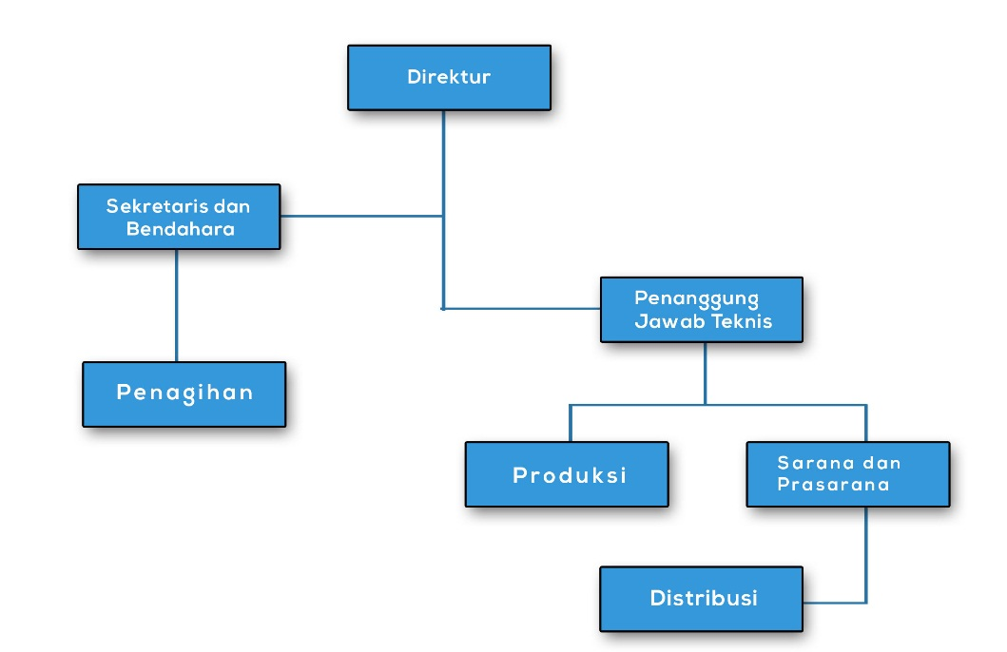

Gambar 2. Bagan Struktur Organisasi Perusahaan

Tabel 2. Penjelasan Posisi Struktur Organisasi Perusahaan

| No | Posisi/Jabatan | Fungsi |
| --- | --- | --- |
| 1. | Direktur | * Membuat program-program kerja. * Melakukan control proses-proses perkejaan . * Membantu bidang-bidang kerja saat tertentu . |
| 2. | Penanggung Jawab Teknis | * Membuat standarisasi kerja produksi. * Membuat sistem kerja produksi alat kesehatan. * Memberikan pengarahan teknis pengerjaan. * Melakukan efisiensi proses produksi. * Melakukan quality control produk selesai dilakukan produksi. |
| 3. | Sekretaris dan Bendahara | * Dokumentasi arsip data pasien. * Penerimaan order. * Penerbitan surat jalan dan surat tagihan . * Pencatatan aktivitas keluar-masuk uang. * Melakukan pencatatan feedback (kritik, saran, dan apresiasi dar pasien). * Membayar pajak secara rutin. |
| 4. | Produksi | * Melakukan pengukuran, pengepasan alat kepada pasien. * Pelaksana produksi alat. * Melakukan produksi dengan sistem yang tersedia dengan tanggung jawab. * Memberikan penjelasan kepada pasien mengenai resep dokter, kondisi pasien, dan juga kegunaan alat kesehatan. * Menjelaskan kepada pasien cara pemakaian dan perawatan alat kesehatan. |
| 5. | Penagihan | * Melakukan penangihan kepada Pasien/Dokter/Klinik/RS sesuai dengan pesanan sebelumnya yang tercatat. |
| 6. | Distribusi | * Mengirim alat kesehatan sampai di tangan Pasien/RS/Klinik/Dokter dengan baik. |
| 7. | Sarana dan Prasarana | * Menyiapkan kebutuhan untuk seluruh bidang kerja perusahaan. * Mendata secara rutin 1 minggu sekali ketersediaan bahan-bahan. |

* 1. Lokasi Perusahaan

Alamat CV NURANI MEDIKA LESTARI berada di JL. Gebang Kidul No 26, Gebang Putih, Sukolilo, Kota Surabaya

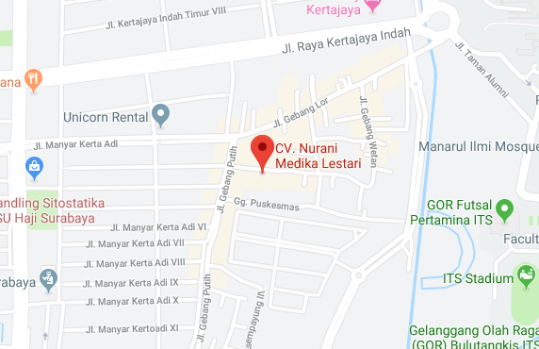

Gambar 2. Peta

1. LANDASAN TEORI
   1. Sistem

Pengertian sistem menurut Mulyadi (2008) adalah sebagai berikut : “Sekelompok dua atau lebih komponen – komponen yang saling berkaitan (subsistem – subsistem yang bersatu untuk mencapai tujuan yang sama)”[7].

Definisi sistem secara umum sekumpulan proses dan seperangkat elemen yang digabung serta dihimpun secara bersama, serta saling berintegrasi untuk mencapai dari sistem organisasi

* 1. Informasi

Telah diketahui informasi merupakan hal yang sangat penting bagi manajemen di dalam pengambilan keputusan . Menurut Jogiyanto yang dikutip oleh Machmud (2013) adalah informasi sebagai data yang diolah menjadi bentuk yang lebih berguna dan lebih berarti bagian yang menerimanya. Jadi informasi adalah data yang diproses kedalam bentuk yang lebih berarti bagi penerima dan berguna dalam pengambilan keputusan sekarang atau untuk masa yang akan data.(MACHMUD, 2013). [2]

Informasi adalah data yang diolah menjadi bentuk yang lebih berguna dan lebih berarti bagi penerimannya. Sumber informasi adalah data. Data kenyataannya yang menggambarkan suatu kejadian-kejadian dan kesatuan nyata. Kejadian-kejadian (event) adalah kerjadian terjadi pada saat tertentu.[2]

* 1. Sistem Informasi

Menurut Jogiyanto (2005) Sistem Informasi adalah “Suatu sistem didalam organisasi yang mempertemukan kebutuhan pengolahan transaksi harian, mendukung operasi,bersifat manejerial dan kegiatan strategi dari suatu organisasi dan menyediakan pihak luar tertentu dengan laporan-laporan yang diperlukan”.[3]

Sistem Informasi adalah kumpulan atau susunan yang terdiri dari pengkat keras dan perangkat lunak serta tenaga pelaksanaannya yang bekerja dalam sebuah proses berururtan dan secara bersama-sama saling mendukung unutk menghasilkan suatu produk (Dengen, 2009:48). [2]

Komponen-Komponen dalam sistem informasi [2]:

1. Perangkat keras, yaitu perangkat keras komponen untuk melengkapi kegiata masuk data, memperoses data, dan keluaran data.
2. Perangkat lunak, yaitu program dan instruksi yang diberikan kekomputer.
3. Database, yaitu kumpulan data dan informasi yang diorganisasikan sedemikian rupa sehingga mudah diakses pengguna sistem informasi.
4. Telekomunikasi, yaitu yang menghubungkan antara pengguna sistem dengan sistem komputer secara bersama-sama kedala suatu jeringan kerja yang efektif.
5. Menusia, yaitu personel dari suatu sistem informasi, meliputi manajer, analisis, programmer, dan operator, serta tanggung jawab terhadap perawatan sistem.
   1. *Maintenace* *Management System* ( MMS )

*Maintenance management* (Manajemen perawatan atau pemeliharaan) adalah pengelolaan pekerjaan pemeliharaan dengan malalui suatu proses perencanaan, pengorganisasian serta pengendalian operasi pemeliharaan untuk memberikan performasi mengenai fasilitas industry. Tujuan utama dari pemeliharaan yaitu [1]:

1. Untuk memperpanjang usia.
2. Untuk menjamin ketersediaan optimum.
3. Untuk menjamin kesiapan operasional.
4. Untuk menjamin keselamatan orang yang menggunakan sarana.

Berdasarkan definisi mgruppen Partner menyebutkan bahwa pemeliharaan dapat dibedakan menjadi tiga bagian besar yaitu [1]:

1. *Corrective maintenance*.
2. *Preventive maintenance.*
3. *Improvement maintenance.*
   1. Website

Website merupakan sekumpulan halaman yang menampilkan informasi data text, data gambar, data animasi, suara, video dan gabungan dari semuanya, baik yang bersifat statis maupun dinamis yang membentuk satu rangkaian bangunan yang saling terkait, dimana masing-masing dihubungkan dengan jaringan-jaringan halaman (*hyperlink*)[3].

* 1. Web Server

Web server sebuah perangakat yang mengunakan apache, tugas utama dari Web server adalah menerjemahkan permintaan ke dalam respon yang cocok untuk keadaan pada saat itu, ketika klien membuka komunikasi dengan Apache, Apache mengirimkan permintaaan sumber daya. Apache menyediakan sumber daya yang baik atau memberikan respon alternative untuk menjelaskan mengapa permintaan tidak dapat terpenuhi[5].

* 1. *Database*

Pada jaman modern ini dalam membangun sebuah aplikasi sistem informasi memerlukan sebuah database gunanya untuk menampung kumpulan dari item data yang saling terhubung satu dengan yang lain yang diorganisasikan berdasarkan sebuah skema atau struktur tertentu[4]. Menurut Bambang Hariyanto (2004) database adalah sekumpulan data (*elementer*) yang secara logic berkaitan dalam mempresentasikan fenomena/fakta secara terstruktur dalam domain tertentu untuk mendukung aplikasi dalam sistem tertentu[4].

Manfaat diperlukannya sebuah database untuk mendukung sebuah aplikasi yaitu[4]:

1. Untuk komponen penting dalam sistem informasi, karena merupakan dasar dalam menyediakan informasi.
2. Menentukan kualitas informasi yaitu akura, tepat pada waktunya dan relevan. Informasi dapat dikatakan bernilai bila mnfaatnya lebih efektif dibandingkan dengan biaya mendapatkannya.
3. Mengurangi duplikasi data (*data redundancy*).
4. Hubungan data dapat ditingkatkan (*data relatability*).
5. Mengurangi pemborosan tempat simpan luar.

Untuk alur memperjelas penyataan di atas dapat dilihat pada gambar

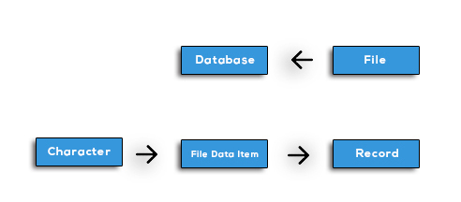dibawah ini :

Gambar 3. . Jenjang Data [4]

* 1. Teknologi

Teknologi yang digunakan untuk mengoprasikan sistem ini memiliki berbagai macam aplikasi untuk mengimplementasikan, sehingga dalam maintenance sistem dapat dipermudah dengan menggunakan aplikasi yang tersedia. Teknologi yang digunakan dalam sistem ini yaitu :

* + 1. *Framework* PHP

Php adalah bahasa server-side. Sebuah bahasa server-side mirip dengan javascript dalam yang memungkinkan anda untuk menanamkan script ke dalam kode 23 HTML dari webpage. Setelah dieksekusi, program ini memberikan control lebih besar atas apa yang muncul di jendela browser daripada HTML Menurut Yank, K. (2012:p2)[8].

Framework merupakan kumpulan instruksi-instruksi yang dikumpulkan dalam class dan function-function dengan fungsi masing-masing untuk memudahkan *developer* dalam memanggilnya tanpa harus menuliskan *syntax* program yang sama berulang-ulang serta dapat menghemat waktu[3].Framework PHP memiliki beberapa jenis, salah satunya yaitu Framework CodeIgniter. CodeIgniter (CI) yaitu sebuah framework php yang bersifat *open source* dan menggunakan metode MVC (*Model,View,Controller*) untuk memudahkan developer atau programmer dalam membangun atau memperbaiki (*maintenace*) sebuah aplikasi berbasis web tanpa harus membuatnya dari awal [3]. MVC adalah Teknik atau konsep yang cukup popular dalam pembangunan aplikasi web. Terdapat tiga komponen yang membangun sistem suatu MVC yaitu [3] :

1. Model

*Model* merupakan kode program berupa OOP (*Object Orientend Programming Class*) yang digunakan untuk menghubungkan dengan database MySQL sekaligus untuk memanipulasinya data (*input-edit-delete*).

1. View

*View* merupakan bagian yang menerima dan menangani halaman-halaman yang akan ditampilkan kepada user yaitu berupa web browser.

1. Controller

*Controller* merupakan kumpulan intruksi yang menghubungkan antara *model* dan *view*.

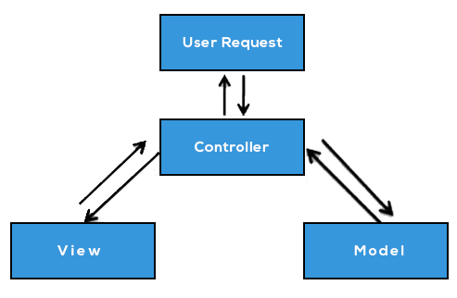Adapun alur dari program aplikasi berbasis CodeIgniter yang menggunakan konsep M-V-C ditunjukkan pada gambar berikut :

Gambar 3. . Konsep MVC *(Model,View,Controller)*

* + 1. MySQL

*SQL* (*My Structured Query Language*) adalah suatu sistem basis data *relation* atau *Relation Database Management System* (RDBMS) yang mampu bekerja secara cepat dan mudah digunakan MySQL juga merupakan sebuah program pengakses database yang bersifat jaringan, sehingga cepat digunakan untuk banyak pengguna (*multi user*). MySQL didistribusikan gratis dibawa lisensi GPL (*General Public License*). Dimana setiap program bebas menggunakan My SQL namu tidak bisa dijadika produk turunan yang dijadikan *closed source* atau komersial[3].

* 1. UML

UML adalah mendefinisikan diagram untuk menggambarkan artefak OOAD *(Object Oriented Analysis Design)*. Dalam melakukan perancangan sistem dibutuhkan alat bantu diantaranya adalah *Unified Modeling Language* *(UML)* yang meliputi: *Use Case Diagram, Activity Diagran, Squence Diagram , Class diagram, Collaboration diagram* [6]*.*

1. HASIL KEGIATAN KERJA PRAKTEK
   1. Deskripsi Kegiatan

Berisi mengenai uraian setiap kegiatan yang dilakukan selama magang, mencakup hari, tanggal dan jenis kegiatan. Contoh :

* + 1. Laporan Aktivitas Kerja Praktek Hari Ke 1

Hari : Kamis

Tanggal : 18 April 2019

Kegiatan : menganalisa sistem di bagian menu customer pada fitur tabel customer di aplikasi website sistem informasi NML.

Rangkuman Kegiatan :

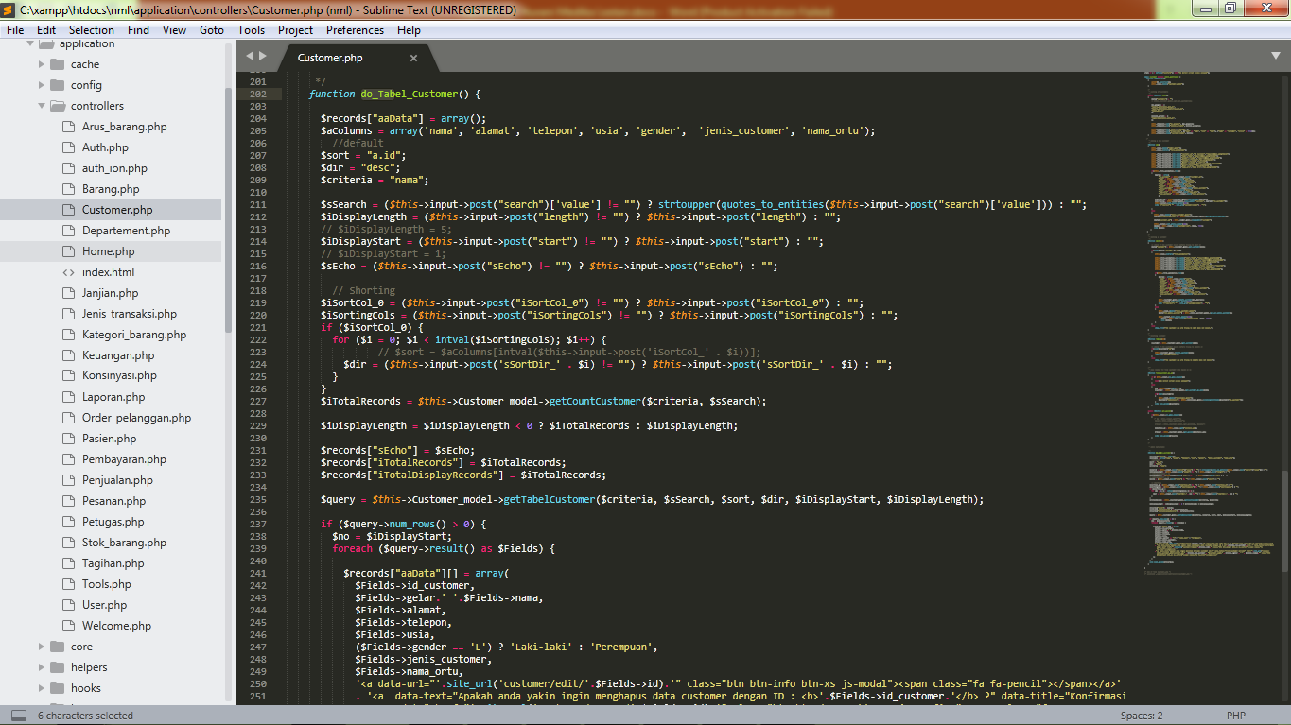Dalam menu costumer terdapat fiture tabel costumer yang berisikan data-data costumer, pada awalnya mengalami kendala pada table data pada costumer sehingga me-load datanya mengalami kendala yang sangat lama, sehingga harus memperbaiki data yang dibagian controller costumer. Dibawah ini adalah hasil dari maintance sistem pada fiture costumer :

Gambar 4. . Hasil Source Code Maintenace Table Data Costumer ( Framework CodeIgniter)

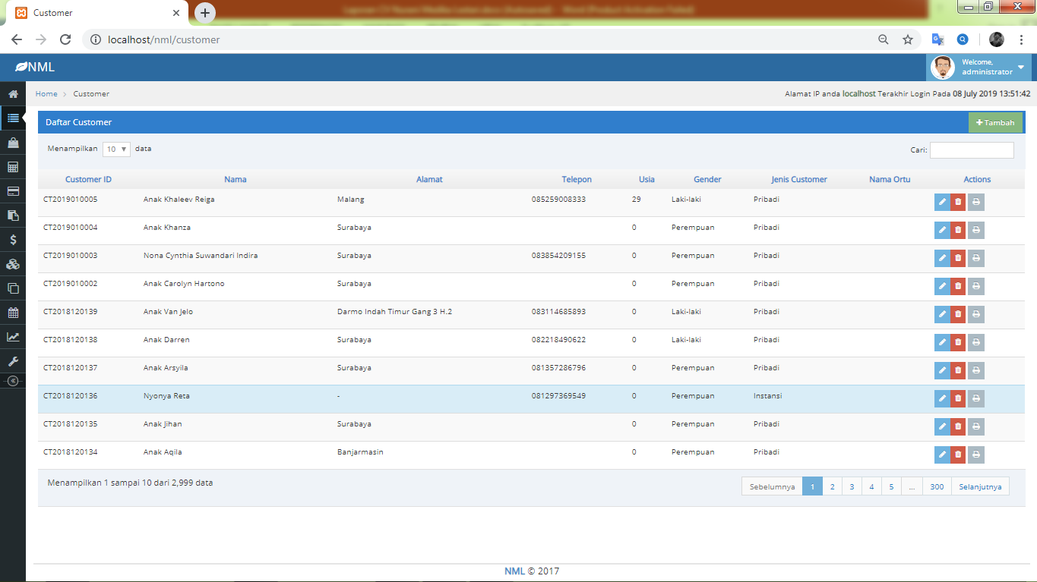

Gambar 4. . Tampilan Menu Costumer

* + 1. Laporan Aktivitas Kerja Praktek Hari ke 2

Hari : Sabtu

Tanggal : 20 April 2019

Kegiatan : Maintenance sistem di bagian menu customer, pada fitur tabel customer di aplikasi website sistem informasi NML

Rangkuman Kegiatan :

Dalam menu penjualan terdapat fiture table penjualan yang menyimpan banyak data, dalam table tersebut mengalami kendala yaitu penumpukan sebuah data yang berisikan lebih dari lima ribu data, dan data tersebut mengalami kendala tidak bisa menampung banyak data maka dari itu dilakukan *maintenace* membuat data supaya bisa teratur. Dibawah ini adalah hasil dari maintanace siste pada fiture table penjualan :

* + 1. Laporan Aktivitas Kerja Praktek Hari ke 3

Hari : Selasa

Tanggal : 23 April 2019

Kegiatan : menganalisa sistem di bagian menu penjualan, pada fitur tabel penjualan di aplikasi website sistem informasi NML.

Rangkuman Kegiatan :

* + 1. Laporan Aktivitas Kerja Praktek Hari ke 4

Hari: Kamis

Tanggal: 25 April 2019

Kegiatan: Maintenance sistem di bagian menu penjualan pada fitur table penjualan di aplikasi website sistem informasi NML

Rangkuman Kegiatan :

* + 1. Laporan Aktivitas Kerja Praktek Hari ke 5

Hari: Jumat

Tanggal: 26 April 2019

Kegiatan: menganalisa sistem di bagian menu pembayaran, pada fitur tabel pembayaran di aplikasi website sistem informasi NML.

Rangkuman Kegiatan :

* + 1. Laporan Kegiatan Kerja Praktek Hari ke 6

Hari: Sabtu.

Tanggal: 27 April 2019.

Kegiatan : maintenance sistem di bagian menu pembayaran, pada fitur tabel pembayaran di aplikasi website sistem informasi NML.

Rsngkuman Kegiatan :

* + 1. Laporan Kegiatan Kerja Praktek Hari ke 7

Hari: Selasa

Tanggal: 30 April 2019

Kegiatan: menganalisa sistem di bagian menu keunagan, pada fitur tabel kas masuk diaplikasi website sistem informasi NML.

Rangkuman Kegiatan :

* + 1. Laporan Kegiatan Kerja Praktek ke 8

Hari: Kamis.

Tanggal: 2 Mei 2019.

Kegiatan: menganalisa sistem di bagian menu keungan, pada fitur tabel kas keluar di aplikasi website sistem informasi NML.

Rangkuman Kegiatan :

* + 1. Laporan Kegiatan Kerja Praktek ke 9

Hari: Sabtu

Tanggal: 4 Mei 2019

Kegiatan: maintenance sistem di bagian menu keuangan, pada fitur tabel kas masuk di aplikasi website sistem informasi NML.

Rangkuman Kegiatan:

* + 1. Laporan Kegiatan Kerja Praktek ke 10

Hari: Selasa.

Tanggal: 7 Mei 2019.

Kegiatan: maintenance sistem di bagian menu keuangan, pada fitur tabel kas keluar di aplikasi website sistem informasi NML.

Rangkuman Kegiatan :

* + 1. Laporan Kegiatan Kerja Praktek ke 11

Hari: Kamis.

Tanggal: 9 Mei 2019

Kegiatan: menganalisa sistem di bagian menu stok barang, pada fitur tabel stok barang di aplikasi website sistem informasi NML.

Rangkuman Kegiatan :

* + 1. Laporan Kegiatan Kerja Praktek ke 12

Hari: Sabtu.

Tanggal: 11 Mei 2019.

Kegiatan: maintenance sistem di bagian menu stok barang, pada fitur tabel stok barang di aplikasi website sistem informasi NML.

Rangkuman Kegiatan :

* + 1. Laporan Kegiatan Kerja Praktek ke 13

Hari: Selasa.

Tanggal: 14 Mei 2019.

Kegiatan: menganalisa sistem di bagian menu tagihan, pada fitur tabel tagihan di aplikasi website sistem informas NML.

Rangkuman Kegiatan :

* + 1. Laporan Kegiatan Kerja Praktek ke 14

Hari: Kamis.

Tanggal: 16 Mei 2019.

Kegiatan: merancang design formulir pasien pada NML.

Rangkuman Kegiatan :

* + 1. Laporan Kegiatan Kerja Praktek ke 15

Hari: Selasa

Tanggal: 21 Mei 2019.

Kegiatan: menyerahkan hasil design formulir pasien pada NML.

Rangkuman Kegiatan :

* + 1. Laporan Kegiatan Kerja Praktek ke 16

Hari: Kamis

Tanggal: 23 Mei 2019

Kegiatan: menganalisa sistem di bagian menu janjian, pada fitur tabel janjian di aplikasi website sistem informasi NML.

Rangkuman Kegiatan :

* + 1. Laporan Kegiatan Kerja Praktek ke 17

Hari: Selasa.

Tanggal: 28 Mei 2019.

Kegiatan: maintenance sistem dibagian menu janjian, pada fitur tabel janjian mingguan di aplikasi website sistem informasi NML.

Rangkuman Kegiatan :

* + 1. Laporan Kegiatan Kerja Praktek ke 18

Hari: Jumat

Tanggal: 31 Mei 2019.

Kegiatan: merancang penambahan sistem fitur nama barang di menu penjualan pada aplikasi website sistem informasi NML.

Rangkuman Kegiatan :

* + 1. Laporan Kegiatan Kerja Praktek ke 19

Hari: Selasa.

Tanggal: 11 Juni 2019.

Kegiatan: maintenance sistem penambahan fitur nama barang di menu penjualan pada aplikasi website sistem informasi NML.

Rangkuman Kegiatan :

* + 1. Laporan Kegiatan Kerja Praktek ke 20

Hari: Kamis.

Tanggal: 13 Juni 2019.

Kegiatan: merancang penambahan fitur form faktur pajak di penjualan pada aplikasi website sistem informasi NML.

Rangkuman Kegiatan :

* + 1. Laporan Kegiatan Kerja Praktek ke 21

Hari: Selasa.

Tanggal: 18 Juni 2019.

Kegiatan: maintenance sistem penambahan fitur form pajak di tabel menu penjualan pada aplikasi website sistem informasi NML.

Rangkuman Kegiatan :

* + 1. Laporan Kegiatan Kerja Praktek ke 22

Hari: Kamis.

Tanggal: 20 Juni 2019.

Kegiatan: maintenance database pada faktur pajak di aplikasi website sistem informasi NML.

Rangkuman Kegiatan :

* + 1. Laporan Kegiatan Kerja Praktek ke 23

Hari: Sabtu.

Tanggal: 22 Juni 2019.

Kegiatan: menganalisa sistem sorting data pada menu penjualan di aplikasi website sistem informasi NML.

Rangkuman Kegiatan :

* + 1. Laporan Kegiatan Kerja Praktek ke 24

Hari: Selasa.

Tanggal: 25 Juni 2019.

Kegiatan: maintenance sistem sorting data pada menu penjualan di aplikasi website sistem informasi NML.

Rangkuman Kegiatan:

* 1. Pencapaian Hasil Kerja Praktek

Berisi mengenai penjelasan hasil kerja praktek berupa uraian sistem informasi, uraian analisis dan atau uraian hasil pemasangan infrastruktur jaringan bergantung kepada jenis tugas yang diberikan di lapangan. Contoh :

* + 1. Analisa Awal
    2. Proses Penyelesaian Permasalahan
    3. Analisa Akhir

1. PENUTUP
   1. Kesimpulan

Berisi mengenai kesimpulan dari hasil kerja praktek yang telah dilaksanakan.

* 1. Saran

Berisi mengenai saran bagi perusahaan untuk proses pelaksanaan kerja praktek di perusahaan tersebut, ataupun saran mengenai system yang diterapkan perusahaan. Jika dalam pengerjaan kerja praktek ditemukan permasalahan-permasalahan yang belum dapat diselesaikan, tuliskan sebagai saran. Isi saran adalah ide-ide yang dapat dilakukan untuk menyelesaikan kekurangan/permasalahan yang belum terselesaikan.

DAFTAR PUSTAKA

|  |  |
| --- | --- |
| Pressman, R. S. (2010). *Software Engineering: A Practicioner's Approach.* New York, USA: Mc Graw Hill.  Rafiudin, R. (2005). *IPV6 Addressing.* Jakarta: PT Elex Media Komputindo. |  |
|  |  |

Pressman, R. S. (2010). *Software Engineering: A Practicioner's Approach.* New York, USA: Mc Graw Hill.

Rafiudin, R. (2005). *IPV6 Addressing.* Jakarta: PT Elex Media Komputindo.

lampiran

Halaman pada lampiran merupakan kelanjutan dari halaman sebelumnya. Lampiran harus berisikan Surat keterangan dari Instansi tempat kegiatan Kerja Praktek dilakukan.

Lampiran dapat pula berisi satu atau lebih dari daftar di bawah ini:

1. Data-data pendukung
2. Listing program (kode sumber/query)
3. Ringkasan dan daftar singkatan
4. Kuesioner (jika menggunakan metode survei untuk mengumpulkan data)
5. Gambar, tabel, desain, *flowchart*, dan lain-lain;
6. Dokumen-dokumen yang dapat mendukung Laporan Kerja Praktek